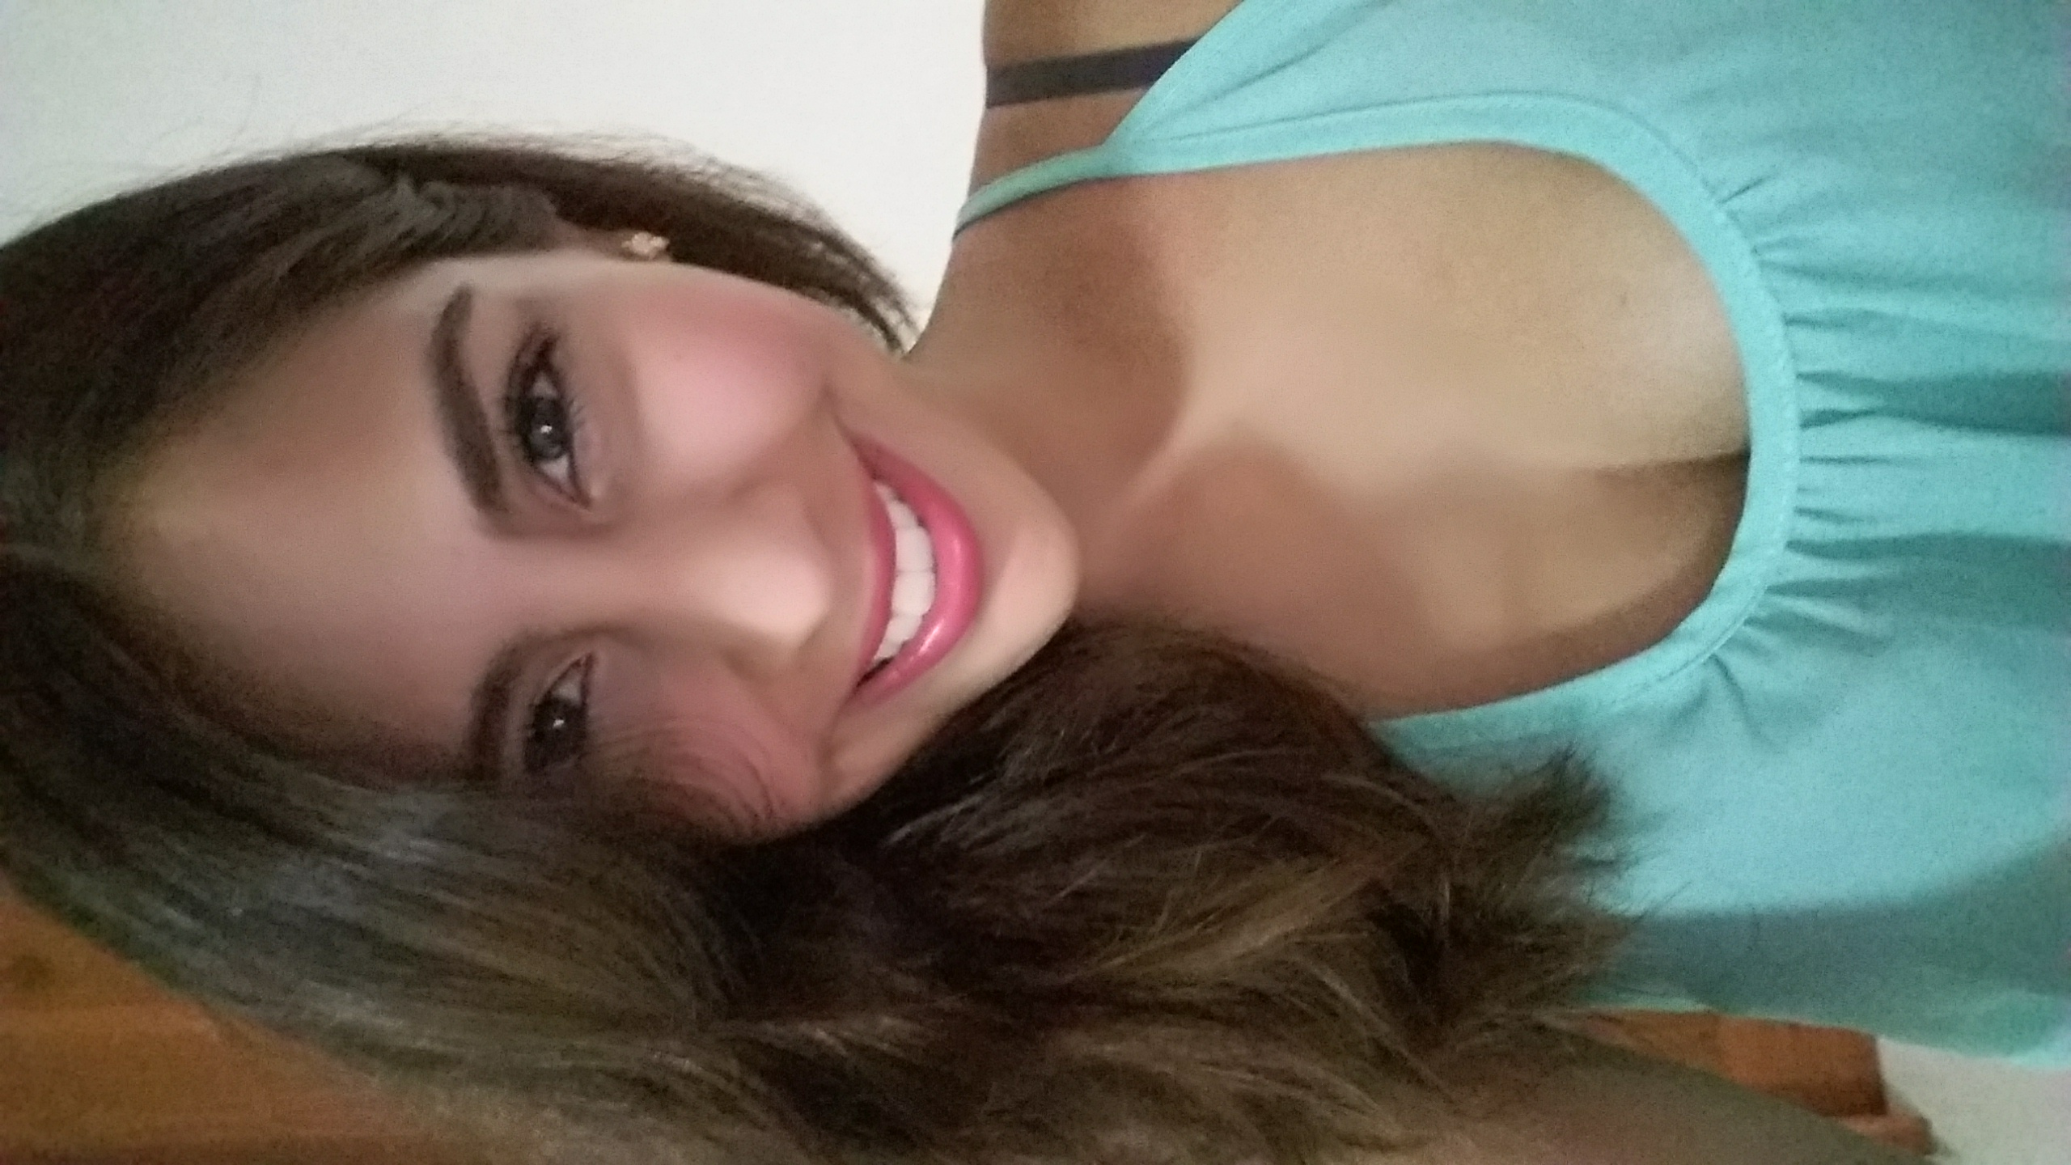
Ana Laura Zepeda Moreno
Lic. En Ciencias de la Comunicación

Teléfono particular: 58 87 14 57
Teléfono móvil: 55 40 07 62 22
Fecha de nacimiento: 30/05/90
26 años

e-mail: analaurazepeda@outlook.com

Objetivo
Demostrar mis conocimientos como profesionista en el sector de los medios de comunicación y administración para cumplir los objetivos fijados por la empresa, buscando la mejora continua.
Educación Académica:
2016: Curso “Community Management”
Centro Universitario de diseño cine y televisión
2008-2013: Licenciatura en Ciencias de la Comunicación
Universidad del Valle de México
TITULADA Cédula Profesional: 9222030
Experiencia Profesional:

- 2016 Community Manager en Foggia Jr
Manejo de contenido/ Métricas/ Hootsuite/ Posicionamiento de marca/ elaboración de reportes.

2015 Televisa XEW / Dirección de producción/Asistente de Producción.
- Coordinar los horarios de grabación, invitados y fechas al aire de cada programa del área administrativa.
- Llevar la relación con artistas y representantes.
- Apoyar en el montaje y planeación de eventos de la producción.

2013-2014 Community Manager en Televisa San Ángel /Dirección de telenovelas/Tu Opinión es Importante
- Elaboración de métricas
- Edición de material fotográfico
- Grabación de contenido visual
- Manejo de Redes Sociales de la producción Tu Opinión Es Importante /Facebook y Twitter
- Posicionamiento SEO
2011 Grupo Radio Fórmula
- Apoyo en la elaboración de pautas de transmisión de las cinco frecuencias de radio y canal de televisión.

Habilidades:
Inglés:100% - Certificación TOEFL -
Microsoft Office 90%
Adobe Suite/ Photoshop 90 %
Manejo de redes sociales.
Creación de contenidos.
Manejo de Oracle.
Wordpress
Hootsuite /Quintly/Sprinklr

